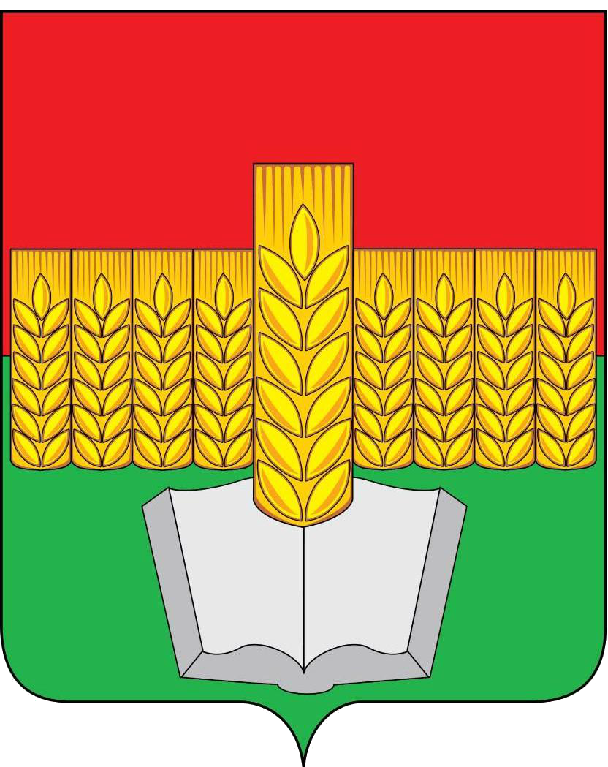
Муниципальное образование
«Зерноградский район»
Ростовской области
УПРАВЛЕНИЕ ОБРАЗОВАНИЯ АДМИНИСТРАЦИИ ЗЕРНОГРАДСКОГО РАЙОНА
РОСТОВСКОЙ ОБЛАСТИ
347740, Ростовская область
г.Зерноград, ул.Мира, 16
Телефон/факс: 43-8-50
E-mail: rayono@zern.donpac.ru
 | 23.10.2018 | № | 2153

Руководителям МОО

Уважаемые коллеги!

Управление образования Администрации Зерноградского района Ростовской области информирует о следующем.
Итоговое сочинение (изложение) для выпускников 11-х классов, как условие допуска к государственной итоговой аттестации по образовательным программам среднего общего образования, для выпускников прошлых лет (по желанию), в целях использования его результатов при приеме на обучение по программам бакалавриата и специалитета в образовательные организации высшего образования, проводится в первую среду декабря, первую среду февраля и первую рабочую среду мая.
В 2018-2019 учебном году итоговое сочинение (изложение) проводится:
- 05 декабря 2018 года,
- 06 февраля 2019 года,
- 08 мая 2019 года.
Продолжительность выполнения работы составляет 3 часа 55 минут (235 минут). Для участников с ограниченными возможностями здоровья время на прохождение испытания увеличивается на 1,5 часа. Начало итогового сочинения или изложения в каждый день проведения назначено на 10.00 по местному времени. Результатом итогового сочинения (изложения) является «зачет» или «незачет».
В случае получения неудовлетворительного результата («незачет») за итоговое сочинение (изложение) обучающиеся вправе пересдать итоговое сочинение (изложение), но не более двух раз и только в сроки, предусмотренные расписанием проведения итогового сочинения (изложения).

Для участия в итоговом сочинении (изложении) обучающемуся, выпускнику прошлых лет необходимо подать заявление не позднее, чем за 2 недели до начала проведения итогового сочинения (изложения).
Дата проведения испытания | Срок окончания приёма заявлений
5 декабря 2018 года | 21 ноября 2018 года
6 февраля 2019 года | 23 января 2019 года
8 мая 2019 года | 24 апреля 2019 года

Темы открытых направлений тем итогового сочинения на 2018/2019 учебный год:
- «Отцы и дети»;
- «Мечта и реальность»;
- «Месть и великодушие»;
- «Искусство и ремесло»;
- «Доброта и жестокость».

Регистрация обучающихся для участия в итоговом сочинении (изложении) проводится на основании их заявлений в организациях, осуществляющих образовательную деятельность, в которых обучающиеся осваивают образовательные программы среднего общего образования.
Регистрация лиц со справкой об обучении для участия по их желанию в итоговом сочинении проводится в организациях, осуществляющих образовательную деятельность, в которых указанные лица восстанавливаются на срок, необходимый для прохождения ГИА. При подаче заявления такие лица предъявляют справку об обучении по образцу, самостоятельно устанавливаемому организацией, осуществляющей образовательную деятельность.
Выпускники прошлых лет подают заявления на участие в итоговом сочинении (изложении) в местах регистрации, определенных органом исполнительной власти, осуществляющим полномочия в сфере образования.
Место регистрации выпускников прошлых лет – управление образования Администрации Зерноградского района. (347740, Ростовская область, г. Зерноград, ул. Мира, 16 кабинет № 236).
При подаче заявления выпускником прошлых лет предъявляется документ, удостоверяющий личность и оригинал документа о среднем общем образовании (при необходимости, с заверенным в установленном порядке переводом с иностранного языка). Все участники итогового сочинения (изложения) при подаче заявления на участие предоставляют согласие на обработку персональных данных.
Изложение вправе писать обучающиеся с ограниченными возможностями здоровья или дети-инвалиды и инвалиды. Обучающиеся с ограниченными возможностями здоровья при подаче заявления на написание итогового изложения предъявляют копию рекомендаций психолого-медико-педагогической комиссии, а обучающиеся дети-инвалиды и инвалиды - оригинал или заверенную в установленном порядке копию справки, подтверждающей факт установления инвалидности, выданной федеральным государственным учреждением медико-социальной экспертизы. В подготовке к итоговому сочинению (изложению) и государственной итоговой аттестации может помочь информация официального информационного портала Федерального института педагогических измерений: http://www.fipi.ru/.
Прошу обеспечить регистрацию на участие обучающихся 11 классов в итоговом сочинении.
Прошу организовать широкую информационную кампанию, направленную на разъяснение выпускникам, их родителям, педагогическим работникам общеобразовательных организаций о Порядке проведения итогового сочинения (изложения) как допуска к государственной итоговой аттестации.

Начальник управления образования Л.М. Калашникова

Крикуненко Е.А.(86359)42303

